До 85-річчя видатного знавця дитячих душ – українського письменника В.З.Нестайка

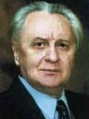
Ц е не вигадка, не байка –
Всі ми любимо Нестайка

Всеволод Нестайко (30.01.1930-16.08.2014)— беззаперечний класик сучасної української дитячої літератури. Ім’я Всеволода Зиновійовича Нестайка добре відоме читачам. Твори автора для дітей увійшли до золотого фонду дитячої літератури.

Його дотепні, вигадливі іскрометні твори не лишають байдужими ні дітей, ні дорослих. Герої автора вже давно говорять не лише українською, а й багатьма-багатьма мовами світу. В. Нестайко написав понад 30 книжок, чимало з яких стали бестселерами. Твори Нестайко переведені на багато мов світу, за ними знято кілька фільмів. Стрічка "Тореадори з Васюківки" отримала гран-прі кінофестивалю в Мюнхені (1968 рік). Твори Всеволода Нестайка визнано лідерами читацького інтересу.

У 1979 році рішенням Міжнародної ради з дитячої та юнацької літератури трилогія "Тореадори з Васюківки" внесена до почесного списку Андерсена як один із найвидатніших творів сучасної дитячої літератури.

НЕПОВНИЙ СПИСОК
нагород та регалій Всеволода Нестайка

Гран-прі на Міжнародному кінофестивалі у Мюнхені (1968) за фільм про сільських «тореадорів»;

Головна премія на Міжнародному фестивалі в Австралії (1969);

Міжнародна рада з питань дитячою та юнацької літератури включила книжку «Тореадори з Васюківки » до Особливого Почесного списку Ганса Хрістіана Андерсена як один із видатних творів сучасної літератури для дітей (1979);

Медаль А.С.Макаренка Міністерства освіти України (1980);

Лауреат премії імені Лесі Українки (1982);

Премія на Всесоюзному кінофестивалі у Києві (1984);

Спеціальний приз на Міжнародному фестивалі у Габрово (1985);

Лауреат премії О.Копиленка (1985);

Друга премія на Першому Всесоюзному конкурсі на кращу дитячу книжку (1987);

Лауреат премії М. Трублаїні (1988).

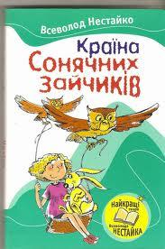
Країна Сонячних Зайчиків

Країна Сонячних Зайчиків: - К.: Країна мрій, 2009. – 252 с.: - (Улюблені книжки). Для середнього шкільного віку.

До збірки увійшли три казкові повісті Всеволода Нестайка. Ці веселі, дотепні й мудрі твори полюбилися не одному поколінню юних українців, їх також із задоволенням читають діти інших країн. Вони подарують вам багато радощів, веселощів, сміху.

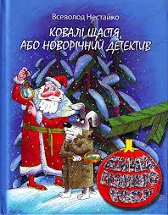
Ковалі щастя, або новорічний детектив

Ковалі щастя: Казкові оповідання. – Х.: Белкар-книга, 2010. – 48с.:іл.- Промінець. Для дошколят і дітей молодшого віку.

Захоплююча новорічна детективна казка! Новий рік ось-ось настане. Але назріває справжня катастрофа: лихий чаклун Зландій викрадає у Ковалів Щастя чарівний мішок зі щастинками-золотинками - тепер діти не отримають подарунків від Діда Мороза і будуть нещасними. Та чи здійсниться злодійський план, коли за справу взявся досвідчений детектив Бровко Барбосович?

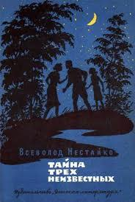
Тайна трех неизвестных

Тайна трех неизвестных – М.: Дет. лит., 1975. – 245с. Для середнього шкільного віку.

Последняя часть трилогии «Тореадоры из Васюковки». Повесть о веселых мальчишках Яве Рене и Павлушке Загороднем, знакомых читателям по двум предыдущим книгам писателя: «Необычайные приключения Робинзона Кукурузо» и «Незнакомец из тринадцатой квартиры». За эти книги автор в 1979 году был внесен в почетный список Андерсена как создавший одно из выдающихся произведений современной детской литературы.

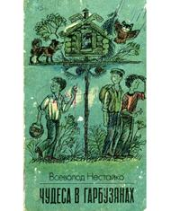
Чудеса в Гарбузянах

Чудеса в Гарбузянах. - К.: «Веселка». 1984 рік, 160 с.

Захоплива повість про справжні і разом з тим дивовижні пригоди трьох друзів-п'ятикласників, які вирішили прославити своє рідне село.

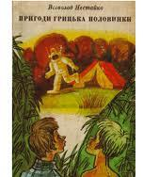
Пригоди Грицька Половинки

Пригоди Грицька Половинки - Київ: Веселка, 1978. - 184 с.
Для молодшого та середнього шкільного віку

Котька давно мріяв про цікаві пригоди. Але пригоди, які чекали його на базі відпочинку "Бережок", йому і не снилися.
Крім повісті „Пригоди Грицька Половинки, до книги увійшли ще веселі гостросюжетні оповідання. Книга про школярів, їхні веселі та дивовижні пригоди, дружбу, виховання характерів..

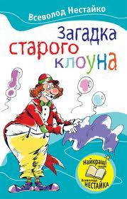
Загадка старого клоуна

Загадка старого клоуна - К.: Веселка, 1982. – 205 с.,іл. Для дітей молодшого і середнього шкільного віку

Пригодницький роман для середнього шкільного віку про небувалі пригоди шестикласників , який побачив світ 1982 року, перевидається вперше. Автор розповідає про київське шкільне життя вчорашнього сільського хлопчика Стьопи Наливайка, про його друзів із 6-Б та про його фантастичні мандри в минуле і майбутнє за допомогою старшого друга Чака, старого клоуна і чаклуна. Завдяки Стьопі та невгамовному духові козацьких пращурів, що живе в його душі, читач має змогу побачити Київ і киян у різні історичні епохи, починаючи від часів Ярослава Мудрого і закінчуючи ХХ століттям.

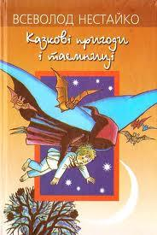
Казкові пригоди і таємниці

Казкові пригоди і таємниці:Повісті та казки для молодшого шкільного віку – К.: Веселка, Тернопіль: навчальна книга – Богдан, 2003. - 447 с.

Вероломні пригоди й чарівні перетворення, загадкові зникнення і несподівані з’яви, сміх, веселощі, сльози, розпач - усе це химерно переплелося в іскрометних і вигадливих повістях-казках.

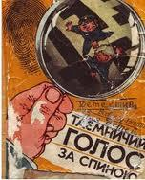
Таємничий голос за спиною

Таємничий голос за спиною : Неймовірні історії для середнього шкільного віку. Повісті: - К.: Молодь, 1990. – 304 с.:іл..

У книзі відомого українського дитячого письменника розповідається про незвичайні пригоди двох п’ятикласників, які за збігом обставин потрапляють у лапи організованої злочинності. У повістях є все, що притаманно детективу: погоні, засідки, пограбування, викрадення дітей. У сюжети автор вміло вплітає мало пояснені природні явища, що додає описуваним подіям таємничості й загадковості.

Дивовижні пригоди в лісовій школі

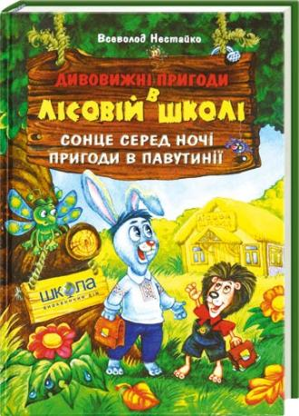
Дивовижні пригоди в лісовій школі: Сонце серед ночі. Пригоди в Павутинії/ Мал. В. Харченка. – Х.: ВД «ШКОЛА», 2011.- 208 с.
Для дітей молодшого та середнього шкільного віку.

Пригоди в лісовій школі, розповідається про веселих, дотепних учнів спеціалізованої музичної лісової школи з ведмежою мовою викладання — зайчика, їжачка та їхніх однокласників. Легку, життєрадісну, сповнену доброго гумору оповідь із задоволенням прочитають діти молодшого та середнього шкільного віку.

Пригоди близнят-козенят

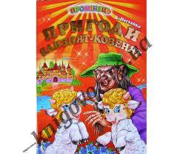
Пригоди близнят-козенят - Київ: Веселка, 1972. - 66 с.

Казка про братів-близнят, які захотіли стати козенятами, щоб бавитися досхочу, і на свою голову зустріли чарівника, який доправив їх у вигляді козенят у свою чарівну країну...

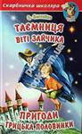
Таємниця Віті Зайчика

Таємниця Віті Зайчика. - Повісті – Х.: Белкар-книга, 2009.- 288 с.:-(Скарбничка школяра)

Вони померли в лікарні в один день... Бабуся Світлана так і не дізналася про сімейну таємницю. І Віті нічого розказати не змогла. … Вона ж була, що називається, «корінна» киянка і стільки всього на світі знала... Просто вона любила, щоб її «зайчику» було цікаво.
В книжку українського радянського письменника, лауреата Республіканської літературної премії їм. Лесі Українки ввійшли нові повісті про школярів, про їх веселі пригоди, дружбу, виховання характерів

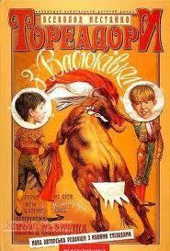
Тореадори з Васюківки

Важко знайти в нашій літературі щось настільки веселе, талановите й дотепне, як ця неперевершена книга Всеволода Нестайка, якого часто називають Гоголем сучасної української дитячої літератури. Недаремно «Тореадори з Васюківки» перекладено двадцятьма мовами і внесено до Особливо Почесного списку Андерсена як один із найвидатніших творів світової літератури для дітей. Це – перше видання нової авторської редакції роману, позбавленої деяких неминучих ідеологічних нашарувань минулої доби, деталей, незрозумілих сучасному, а тим паче майбутньому читачеві. У книзі чимало нових надзвичайно веселих епізодів
Тореадори з Васюківки — це дитяча книжка, роман, написаний у 1963—1970 роках, у віці 33-ох років. Вперше видавався у 70-тих роках видавництвами «Веселка» та «Школа». «Тореадори з Васюківки»- це пригодницько-гумористична повість. Історія ця надзвичайно цікава. Події, описані автором, настільки захоплюючи, що хочеться читати цю книгу від першої до останньої сторінки ще і ще. Головні персонажі повісті — це Ява Рень і Павлуша Загородній. Вони звичайні школярі-підлітки, що мешкають у селищі Васюківка, бешкетники, фантазери та «зривщики дисципліни».

